Министерство науки и высшего образования РФ

ФГАОУ ВО Пермский национальный исследовательский

политехнический университет

Кафедра «Вычислительная математика, механика и биомеханика»

Отчет по лабораторной работе № 4

тема «Линейные алгоритмы в Java»

по дисциплине «Информатика»

Выполнил: студент группы ИСТ-22-1б Язов М.М.

4 вариант

# Задание 1

## Постановка задачи

Вычислить значения двух функций, вычисление значения функций организовать в виде отдельных методов класса:

1) ;

2) .

## 1.2. Решение задачи, код программы

1)

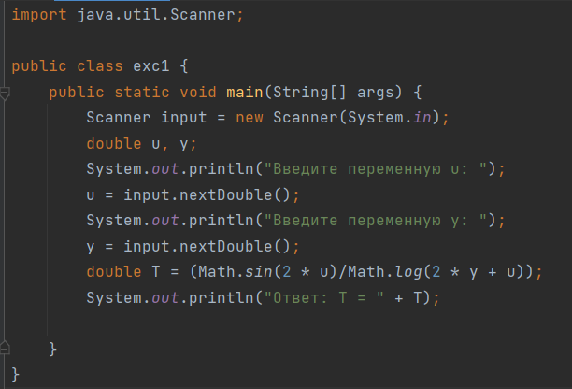

2)

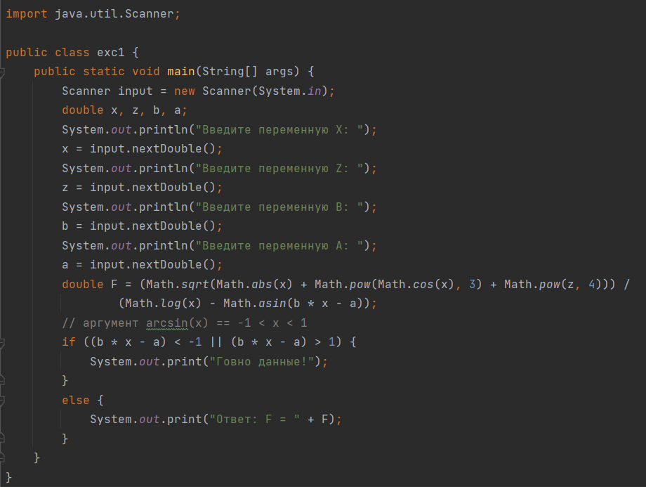

## 1.3. Тестирование работы программы с проверкой

Формула для вычисления функций T ():

=(SIN(2*A2))/(LN(2*B2))

Формула для вычисления функций F ():

=(КОРЕНЬ(ABS(A6)+COS(A6)^3+B6^4))/(LN(A6)-ASIN(C6*A6-D6))

На рис. 1 представлен вид решения в MS Excel.

1) 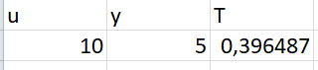

2) 

Рис. 1. Решение задачи в MS Excel

Далее в таблице 1 представлено тестирование работы программы с проверкой решения задач на языке Java с решением задачи в MS Excel.

Таблица 1

Тестирование работы программы и проверка результатов решения

|  |  |  |
| --- | --- | --- |
| № п.п. | Решение Java | Решение MS Excel |
| 1.1 |  |  |
| 1.2 |  |  |
| 2.1 |  |  |
| 2.2 |  |  |

# Задание 2

## 2.1. Постановка задачи

Создать программу для решения задачи по физике, для произвольно введенных значений параметров. Какова скорость капель V2 отвесно падающего дождя, если шофер легкового автомобиля заметил, что капли дождя не оставляют следа на заднем стекле, наклоненном вперед под углом α° к горизонту, когда скорость автомобиля V1 больше A км/ч?

## 2.2. Решение задачи, код программы

1) 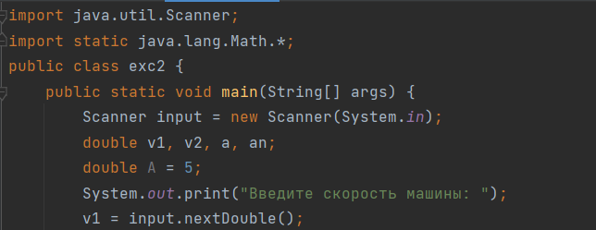

## 

## 2.3. Тестирование работы программы с проверкой

Формула для вычисления функций f ():

На рис. 2 представлен вид решения в MS Excel.

D2) =(C2*ПИ())/180

E2) =B2*TAN(D2)

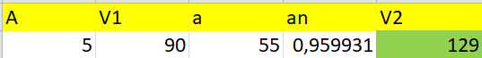

Рис. 2. Решение задачи в MS Excel

Далее в таблице 2 представлено тестирование работы программы с проверкой решения задач на языке Java с решением задачи в MS Excel.

Таблица 2

Тестирование работы программы и проверка результатов решения

|  |  |  |
| --- | --- | --- |
| № п.п. | Решение Java | Решение MS Excel |
| 1 |  |  |
| 2 |  |  |

# Задание 3

## 3.1. Постановка задачи

Создать программу для решения задачи по геометрии. Заданы стороны треугольника a, b, c. Вычислить высоту и медиану к стороне а.

## 3.2. Решение задачи, код программы

1)

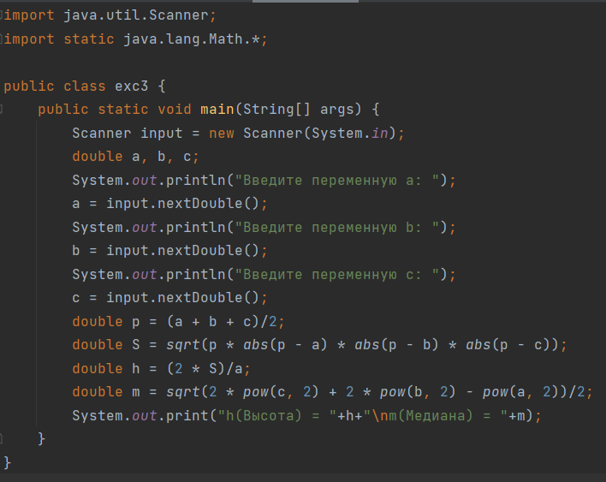

## 3.3. Тестирование работы программы с проверкой

Формула для вычисления функций f ():

D2) =(A2+B2+C2)/2

E2) =КОРЕНЬ(D2*ABS(D2-A2)*ABS(D2-B2)*ABS(D2-C2))

F2) =(2*E2)/A2

G2) =(КОРЕНЬ(2*C2^2+2*B2^2-A2^2))/2

На рис. 3 представлен вид решения в MS Excel.



Рис. 3. Решение задачи в MS Excel

Далее в таблице 3 представлено тестирование работы программы с проверкой решения задач на языке Java с решением задачи в MS Excel.

Таблица 3

Тестирование работы программы и проверка результатов решения

|  |  |  |
| --- | --- | --- |
| № п.п. | Решение Java | Решение MS Excel |
| 1 |  |  |
| 2 |  |  |

# Задание 4

## 4.1. Постановка задачи

Создать программу для перевода одной величины в другие. Пользователь вводит количество шагов, которые прошел за день. Программа переводит количество шагов в км, мили и морские мили.

## 4.2. Решение задачи, код программы

1)

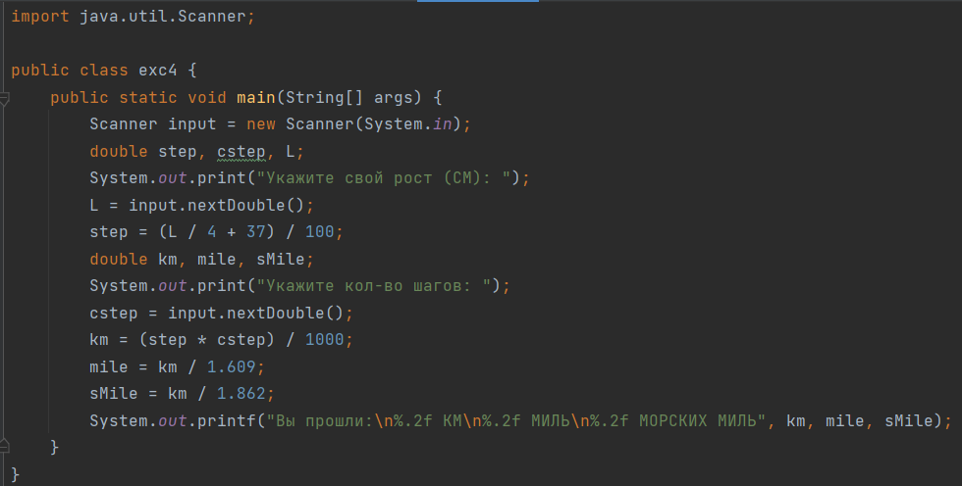

## 4.3. Тестирование работы программы с проверкой

Формула для вычисления функций f ():

B2) =(A2/4+37)/100

D2) =(B2*C2)/1000

E2) =D2/1,609

F2) =D2/1,862

На рис. 4 представлен вид решения в MS Excel.



Рис. 4. Решение задачи в MS Excel

Далее в таблице 4 представлено тестирование работы программы с проверкой решения задач на языке Java с решением задачи в MS Excel.

Таблица 4

Тестирование работы программы и проверка результатов решения

|  |  |  |
| --- | --- | --- |
| № п.п. | Решение Java | Решение MS Excel |
| 1 |  |  |
| 2 |  |  |

# Задание 5

## 5.1. Постановка задачи

Создать метод (вне метода main), который вычисляет проекцию произвольной точки на прямую проходящую чрез две точки. Пользователь вводит через консоль координаты точек, через которые проходит прямая, координаты произвольной точки и получает в ответ проекцию точки, на заданную прямую.

## 5.2. Решение задачи, код программы

1)

import java.util.Scanner;  
import static java.lang.Math.*;  
  
  
public class inflaba4n1 {  
 public static void main(String[] args) {  
 double x1, y1, x2, y2, x3, y3, y, x;  
 x1 = *getNum*();  
 y1 = *getNum*();  
 x2 = *getNum*();  
 y2 = *getNum*();  
 x3 = *getNum*();  
 y3 = *getNum*();  
 x = *getProjectionX*(x1, x2, y1, y2, x3, y3);  
 y = *getProjectionY*(x1, x2, y1, y2, x3, y3);  
 System.*out*.println(x);  
 System.*out*.println(y);  
 }  
  
 public static double getProjectionY(double x1, double x2, double y1, double y2, double x3, double y3) {  
 double abx = x1 - x2;  
 double aby = y1 - y2;  
 double dacab = (x3 - x2) * abx + (y3 - y2) * aby;  
 double dab = *pow*(abx,2) + *pow*(aby,2);  
 double t = dacab / dab;  
 return y2 + aby * t;  
 }  
  
 public static double getProjectionX(double x1, double x2, double y1, double y2, double x3, double y3) {  
 double abx = x1 - x2;  
 double aby = y1 - y2;  
 double dacab = (x3 - x2) * abx + (y3 - y2) * aby;  
 double dab = *pow*(abx,2) + *pow*(aby,2);  
 double t = dacab / dab;  
 return x2 + abx * t;  
 }  
  
 public static double getNum() {  
 Scanner sc = new Scanner(System.*in*);  
 System.*out*.println("Ввидите переменную");  
 if (sc.hasNextDouble()) {  
 return sc.nextDouble();  
 } else {  
 return *getNum*();  
 }  
 }  
}

## 5.3. Тестирование работы программы с проверкой

Формула для вычисления функций f ():

A4) =A2-C2

B4) =B2-D2

C4) =(E2-C2)*A4+(F2-D2)*B4

D4) =A4^2+B4^2

E4) =C4/D4

G2) =C2+A4*E4

H2) =D2+B4*E4

На рис. 5 представлен вид решения в MS Excel.

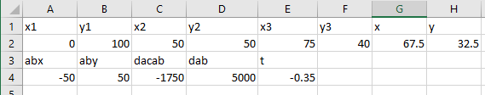

Рис. 5. Решение задачи в MS Excel

Далее в таблице 5 представлено тестирование работы программы с проверкой решения задач на языке Java с решением задачи в MS Excel.

Таблица 5

Тестирование работы программы и проверка результатов решения

|  |  |  |
| --- | --- | --- |
| № п.п. | Решение Java | Решение MS Excel |
| 1 |  |  |
| 2 |  |  |